ООД по рисованию детей в первой младшей группе
«Нарядное платье для куклы Кати»
Цель: Продолжать воспитывать у детей интерес к изобразительной деятельности. Формировать умение подражать взрослому.
Задачи:
Образовательные: Учить использовать полученные умения и навыки для изготовления наряда. Учить составлять узор, подбирать удачные сочетания, располагая округлые и прямые линии, точки, мазки на силуэте (платья, техникой рисования кисточкой,закреплять знания основных цветов: синий, красный,зеленый, желтый.
Развивающие: развитие общей моторики пальцев, речи, эстетической восприятие.
Воспитательные: воспитывать аккуратность, усидчивость, желание рисовать, доброжелательное отношение к игрушке, воспитывать дружеские взаимоотношения к друг другу.
Материалы: кукла Катя, образцы нарядных платьев, альбомный лист с рисунком куклы в платье,цветные краски, кисточка, баночка с
водой, салфетка для каждого ребенка, грамзапись песни "Куколка" (музыка М. Красева)
Методы и приемы: Дети стоят в кругу. Раздается стук в дверь Воспитатель: -Ребята,кто то к нам стучит в дверь, вы слышите? Я пойду посмотрю. Ребята, к нам в гости пришла кукла Катя. Здравствуй,Катя!Дети,поздоровайтесь с Катей. (дети здороваются)Ребята посмотрите, кукла Катя пришла в нарядном платье,
С белым бантом кукла Катя!
С нами вместе поиграть,
С нами вместе поплясать!
Воспитатель предлагает детям поплясать вместе с куклой Катей. (звучит грамзапись песни "Я маленькая модница" Е.П. Осмоловской,далее действия по тексту, с имитацией движений)
Надену я сережки,
Браслеты и кольцо,
На шпильках босоножки
И выйду на крыльцо.
Мальчишки и девчонки стоят, разинув рот,
И слышу я вдогонку: «Красавица идет!»
Кукла Катя (говорит другим голосом) -Как у вас здесь весело и дружно. А у меня есть подружки, а нарядных платьев у них нет. Мне очень хочется,чтобы нарядные платья и у подружек были.Воспитатель:
-Катя, мы с ребятами тебе поможем. Давайте,ребята, подойдем к столу и присядем. (на столе лежат нарисованные на альбомном листе для каждого ребенка силуэт куклы в платье разного цвета: синий, желтый, зеленый.) Рассматривание заготовок, обратить внимание на цвет каждого платья. Воспитатель демонстрирует образцы платьев. Показ воспитателем способов рисования прямые округлые линии, мазки,точки.
Словарная работа: кукла,платье, украшаю. Самостоятельная работа детей, помощь воспитателя.Во время работы воспитатель произносит слова:
Ах, как наши куколки стали хороши!
Платьица нарядные им дали малыши.
Предложить ребятам физ. минутку.
Пальчики устали, давайте отдохнем.
Раз, два, три, четыре, пять!
Вышли пальчики гулять!
Этот пальчик гриб нашел (загибает мизинец,
Этот пальчик чистит стол (загибает безымянный палец,
Этот пальчик резал (загибает средний палец,
Этот пальчик ел (загибает указательный палец,
Ну а этот - лишь глядел! (загибает большой палец)Повторяют два раза.
Воспитатель организует выставку работ детей, предлагает с куклой рассмотреть работы. Хватил детей и спрашивает Катю: -Тебе нравятся нарядные платья? Катя благодарит детей и уходит с подружками гулять. 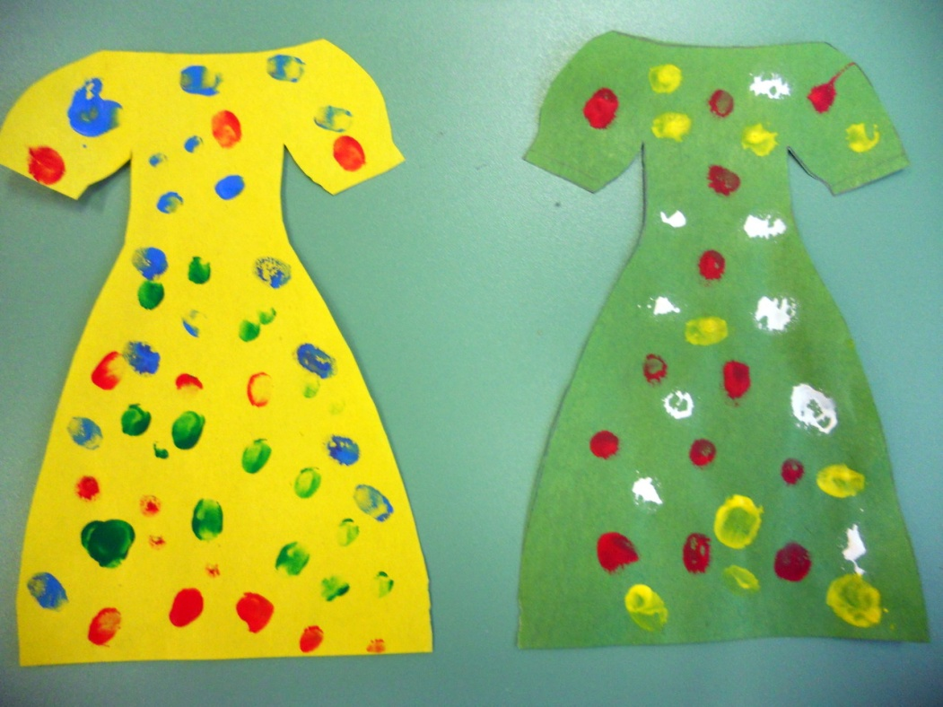

СПИСОК ЛИТЕРАТУРЫ И ИНТЕРНЕТ РЕСУРСОВ

1.Грамзапись песни Елены Петровны Осмоловской"Я маленькая модница я папина беда" ,
2. maam.ru Дидактическая игра «Укрась платье»
3.Физминутка «Вышли пальчики гулять».(Пальчиковыеигры для детей 2-3 лет.презентация/nextp.ru)
4.Бондаренко Т.М.Комплексные занятия в 1 младшей группе детского сада.с.248 5. Белая К. Первые шаги. с.232

